Министерство образования Республики Беларусь

Учреждение образования

«Брестский государственный технический университет»

Кафедра ИИТ

**Лабораторная работа №6**

По дисциплине «Методы оптимизации»

Тема: “Расчёт сетевого графа. Сетевое планирование.”

Вариант 6

Выполнил:

студент 4 курса

группы ПО-7

Комиссаров А.Е.

Проверил:

Гладкий И.И.

Брест, 2023

**Цель:** изучить методы расчёта сетевого графа, получить и усвоить знания по сетевому планированию и методах оптимизации

**1 часть**

**Условие:**

Задан сетевой график выполнения некоторого комплекса работ и продолжительности выполнения работ. Требуется определить:

1. Исходное событие I и завершающее событие S.

2. Номера вершин в натуральном порядке.

3. Ранние и поздние сроки свершения событий.

4. Критический путь и критическое время.

5. Резервы времени событий и интервалы свободы.

6. Ранние и поздние сроки начала и окончания всех работ.

7. Полный и свободный резервы времени выполнения работ.

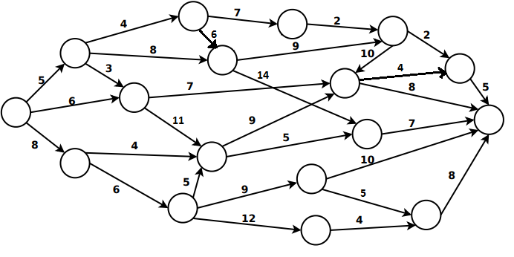

**Задание 1. Исходное событие I и завершающее событие S**

Событие I - кружок, который имеет только исходящие стрелки.

Событие S - кружок, который имеет только входящие стрелки.

**Задание 2. Номера вершин в натуральном порядке**

**1-итерация нумерования графа**

1.1. Начнем с круга, от которого только исходят стрелки. Пометим этот круг красным цветом.

1.2. От красного круга исходящие стрелки раскрасим красным цветом и пометим дугу римской цифрой «I».

**2-итерация нумерования графа**

2.1. Находим не раскрашенные круги, в который входят раскрашенные и помеченные дуги. Раскрашиваем такой круг в оранжевый цвет.

2.2. От оранжевого круга исходящие стрелки раскрасим оранжевым цветом и пометим дугу римской цифрой «II».

**3-итерация нумерования графа**

3.1. Находим не раскрашенные круги, в который входят раскрашенные и помеченные дуги. Раскрашиваем такой круг в желтый цвет.

3.2. От желтого круга исходящие стрелки раскрасим желтым цветом и пометим дугу римской цифрой «III».

**4-итерация нумерования графа**

4.1. Находим не раскрашенные круги, в который входят раскрашенные и помеченные дуги. Раскрашиваем такой круг в зелёный цвет.

4.2. От зеленого круга исходящие стрелки раскрасим зеленым цветом и пометим дугу римской цифрой «IV».

**5-итерация нумерования графа**

5.1. Находим не раскрашенные круги, в который входят раскрашенные и помеченные дуги. Раскрашиваем такой круг в голубой цвет.

5.2. От голубого круга исходящие стрелки раскрасим голубым цветом и пометим дугу римской цифрой «V».

**6-итерация нумерования графа**

6.1. Находим не раскрашенные круги, в который входят раскрашенные и помеченные дуги. Раскрашиваем такой круг в синий цвет.

6.2. От синего круга исходящие стрелки раскрасим синим цветом и пометим дугу римской цифрой «VI».

**7-итерация нумерования графа**

7.1. Находим не раскрашенные круги, в который входят раскрашенные и помеченные дуги. Круг такой один, последний. Раскрашиваем такой круг в фиолетовый цвет цвет.

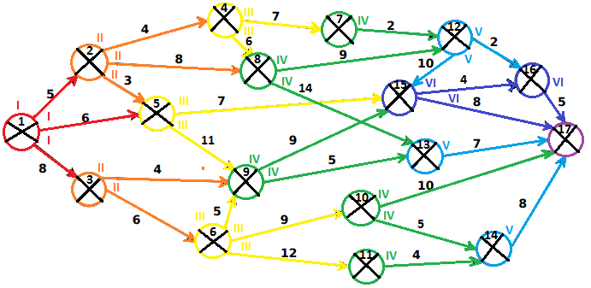

**Задание 3. Ранние и поздние сроки свершения событий**

Расчет раннего времени

tр(1) = 0

tр(2) = tр(1) + t(1; 2) = 0 + 5 = 5

tр(3) = tр(1) + t(1; 3) = 0 + 8 = 8

tр(4) = tр(2) + t(2; 4) = 5 + 4 = 9

tр(5) = max(tр(2) + t(2; 5);tp(1) + tp(1; 5)) = max(5 + 3; 0 + 6) = max(8; 6) = 8

tр(6) = tр(3) + t(3; 6) = 8 + 6 = 14

tр(7) = tр(4) + t(4; 7) = 9 + 7 = 16

tр(8) = max(tр(4) + t(4; 8);tр(2) + t(2; 8)) = max(9 + 6; 5 + 8) = max(15; 13) = 15

tр(9) = max(tр(5) + t(5; 9);tр(3) + t(3; 9);tр(6) + t(6; 9)) = max(8 + 11; 8 + 4; 14 + 5) = max(19; 12; 19) = 19

tр(10) = tр(6) + t(6; 10) = 14 + 9 = 23

tр(11) = tр(6) + t(6; 11) = 14 + 12 = 26

tр(12) = max(tр(7) + t(7; 12);tр(8) + t(8; 12)) = max(16 + 2; 15 + 9) = max(18; 24) = 24

tр(13) = max(tр(8) + t(8; 13);tр(9) + t(9; 13)) = max(15 + 14; 19 + 5) = max(29; 24) = 29

tр(14) = max(tр(10) + t(10; 14);tр(11) + t(11; 14)) = max(23 + 5; 26 + 4) = max(28; 30) = 30

tр(15) = max(tр(12) + t(12; 15);tр(5) + t(5; 15);tр(9) + t(9; 15)) = max(24 + 10; 8 + 7; 19 + 9) = max(34; 15; 28) = 34

tр(16) = max(tр(12) + t(12; 16);tр(15) + t(15; 16)) = max(24 + 2; 34 + 4) = max(26; 38) = 38

tр(17) = max(tр(16) + t(16; 17);tр(15) + t(15; 17);tр(13) + t(13; 17);tр(10) + t(10; 17);tр(14) + t(14; 17)) = max(38 + 5; 34 + 8; 29 + 7; 23 + 10; 30 + 8) = max(43; 42; 36; 33; 38) = 43

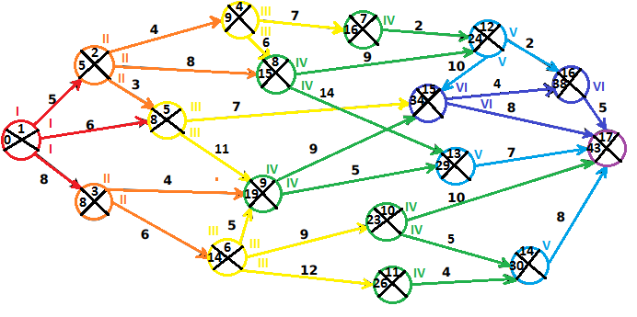

Расчет позднего времени

tп(17) = tп(17) = 43

tп(16) = tп(17) − t(17; 16) = 43 − 5 = 38

tп(15) = min(tп(16) − t(16; 15);tп(17) − t(17; 15)) = min(38 − 4; 43 − 8) = min(34; 35) = 34

tп(14) = tп(17) − t(17; 14) = 43 − 8 = 35

tп(13) = tп(17) − t(17; 13) = 43 − 7 = 36

tп(12) = min(tп(16) − t(16; 12);tп(15) − t(15; 12)) = min(38 − 2; 34 − 10) = min(36; 24) = 24

tп(11) = tп(14) − t(14; 11) = 35 − 4 = 31

tп(10) = min(tп(17) − t(17; 10);tп(14) − t(14; 10)) = min(43 − 10; 35 − 5) = min(33; 30) = 30

tп(9) = min(tп(15) − t(15; 9);tп(13) − t(13; 9)) = min(34 − 9; 36 − 5) = min(25; 31) = 25

tп(8) = min(tп(12) − t(12; 8);tп(13) − t(13; 8)) = min(24 − 9; 36 − 14) = min(15; 22) = 15

tп(7) = tп(12) − t(12; 7) = 24 − 2 = 22

tп(6) = min(tп(9) − t(9; 6);tп(10) − t(10; 6);tп(11) − t(11; 6)) = min(25 − 5; 30 − 9; 31 − 12) = min(20; 21; 19) = 19

tп(5) = min(tп(15) − t(15; 5);tп(9) − t(9; 5)) = min(34 − 7; 25 − 11) = min(27; 14) = 14

tп(4) = min(tп(7) − t(7; 4);tп(8) − t(8; 4)) = min(22 − 7; 15 − 6) = min(15; 9) = 9

tп(3) = min(tп(9) − t(9; 3);tп(6) − t(6; 3)) = min(25 − 4; 19 − 6) = min(21; 13) = 13

tп(2) = min(tп(4) − t(4; 2);tп(8) − t(8; 2);tп(5) − t(5; 2)) = min(9 − 4; 15 − 8; 14 − 3) = min(5; 7; 11) = 5

tп(1) = min(tп(2) − t(2; 1);tп(5) − t(5; 1);tп(3) − t(3; 1)) = min(5 − 5; 14 − 6; 13 − 8) = min(0; 8; 5) = 0

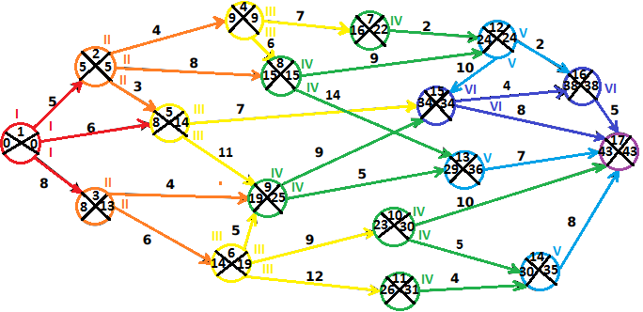

**Задание 4. Критический путь и критическое время**

Круги, где ранний срок равен позднему сроку (tр(i) = tп(i)), соединены крит. путем:

tр(1) = 0 ≡ tп(1) = 0;

tр(2) = 5 ≡ tп(2) = 5;

tр(4) = 9 ≡ tп(4) = 9;

tр(8) = 15 ≡ tп(8) = 15;

tр(12) = 24 ≡ tп(12) = 24;

tр(15) = 34 ≡ tп(15) = 34;

tр(16) = 38 ≡ tп(16) = 38;

tр(17) = 43 ≡ tп(17) = 43.

Критический путь Lкр: 1-2-4-8-12-15-16-17.

Критическое время: t(Lкр) = tкр = 5 + 4 + 6 + 9 + 10 + 4 + 5 = 43

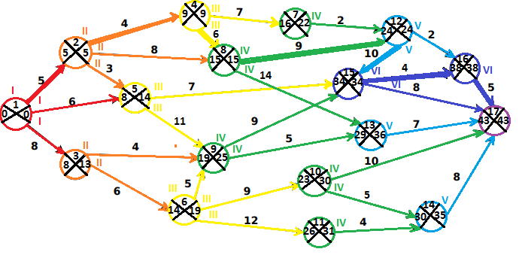

**Задание 5. Резервы времени событий и интервалы свободы**

Резерв времени буду считать по формуле



R1 = tп(1) − tр(1) = 0 − 0 = 0

R2 = tп(2) − tр(2) = 5 − 5 = 0

R3 = tп(3) − tр(3) = 13 − 8 = 5

R4 = tп(4) − tр(4) = 9 − 9 = 0

R5 = tп(5) − tр(5) = 14 − 8 = 6

R6 = tп(6) − tр(6) = 19 − 14 = 5

R7 = tп(7) − tр(7) = 22 − 16 = 6

R8 = tп(8) − tр(8) = 15 − 15 = 0

R9 = tп(9) − tр(9) = 25 − 19 = 6

R10 = tп(10) − tр(10) = 30 − 23 = 7

R11 = tп(11) − tр(11) = 31 − 26 = 5

R12 = tп(12) − tр(12) = 24 − 24 = 0

R13 = tп(13) − tр(13) = 36 − 29 = 7

R14 = tп(14) − tр(14) = 35 − 30 = 5

R15 = tп(15) − tр(15) = 34 − 34 = 0

R16 = tп(16) − tр(16) = 38 − 38 = 0

R17 = tп(17) − tр(17) = 43 − 43 = 0

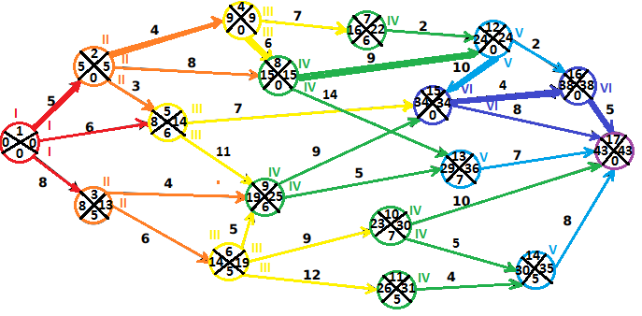

**Задание 6. Ранние и поздние сроки начала и окончания всех работ**

**Ранний срок начала работ**

Раний срок начала работ буду считать по формуле



tр.н.(1, 2) = tр(1) = 0

tр.н.(1, 5) = tр(1) = 0

tр.н.(1, 3) = tр(1) = 0

tр.н.(2, 4) = tр(2) = 5

tр.н.(2, 5) = tр(2) = 5

tр.н.(2, 8) = tр(2) = 5

tр.н.(3, 9) = tр(3) = 8

tр.н.(3, 6) = tр(3) = 8

tр.н.(4, 7) = tр(4) = 9

tр.н.(4, 8) = tр(4) = 9

tр.н.(5, 15) = tр(5) = 8

tр.н.(5, 9) = tр(5) = 8

tр.н.(6, 9) = tр(6) = 14

tр.н.(6, 10) = tр(6) = 14

tр.н.(6, 11) = tр(6) = 14

tр.н.(7, 12) = tр(7) = 16

tр.н.(8, 12) = tр(8) = 15

tр.н.(8, 13) = tр(8) = 15

tр.н.(9, 15) = tр(9) = 19

tр.н.(9, 13) = tр(9) = 19

tр.н.(10, 17) = tр(10) = 23

tр.н.(10, 14) = tр(10) = 23

tр.н.(11, 14) = tр(11) = 26

tр.н.(12, 16) = tр(12) = 24

tр.н.(12, 15) = tр(12) = 24

tр.н.(13, 17) = tр(13) = 29

tр.н.(14, 17) = tр(14) = 30

tр.н.(15, 16) = tр(15) = 34

tр.н.(15, 17) = tр(15) = 34

tр.н.(16, 17) = tр(16) = 38

**Поздний срок окончания работ**

Поздний срок окончания работ буду считать по формуле



tп.о.(1, 2) = tп(2) = 5

tп.о.(1, 3) = tп(3) = 13

tп.о.(1, 5) = tп(5) = 14

tп.о.(2, 4) = tп(4) = 9

tп.о.(2, 5) = tп(5) = 14

tп.о.(2, 8) = tп(8) = 15

tп.о.(3, 6) = tп(6) = 19

tп.о.(3, 9) = tп(9) = 25

tп.о.(4, 7) = tп(7) = 22

tп.о.(4, 8) = tп(8) = 15

tп.о.(5, 9) = tп(9) = 25

tп.о.(5, 15) = tп(15) = 34

tп.о.(6, 9) = tп(9) = 25

tп.о.(6, 10) = tп(10) = 30

tп.о.(6, 11) = tп(11) = 31

tп.о.(7, 12) = tп(12) = 24

tп.о.(8, 12) = tп(12) = 24

tп.о.(8, 13) = tп(13) = 36

tп.о.(9, 13) = tп(13) = 36

tп.о.(9, 15) = tп(15) = 34

tп.о.(10, 14) = tп(14) = 35

tп.о.(10, 17) = tп(17) = 43

tп.о.(11, 14) = tп(14) = 35

tп.о.(12, 15) = tп(15) = 34

tп.о.(12, 16) = tп(16) = 38

tп.о.(13, 17) = tп(17) = 43

tп.о.(14, 17) = tп(17) = 43

tп.о.(15, 16) = tп(16) = 38

tп.о.(15, 17) = tп(17) = 43

tп.о.(16, 17) = tп(17) = 43

**Задание 7. Полный и свободный резервы времени выполнения работ**

**Свободный резерв времени работы**

Свободный резерв времени работы буду считать по формуле



Rс(1, 2) = tр(2) − tр(1) − t(1, 2) = 5 − 0 − 5 = 0

Rс(1, 5) = tр(5) − tр(1) − t(1, 5) = 8 − 0 − 6 = 2

Rс(1, 3) = tр(3) − tр(1) − t(1, 3) = 8 − 0 − 8 = 0

Rс(2, 4) = tр(4) − tр(2) − t(2, 4) = 9 − 5 − 4 = 0

Rс(2, 5) = tр(5) − tр(2) − t(2, 5) = 8 − 5 − 3 = 0

Rс(2, 8) = tр(8) − tр(2) − t(2, 8) = 15 − 5 − 8 = 2

Rс(3, 9) = tр(9) − tр(3) − t(3, 9) = 19 − 8 − 4 = 7

Rс(3, 6) = tр(6) − tр(3) − t(3, 6) = 14 − 8 − 6 = 0

Rс(4, 7) = tр(7) − tр(4) − t(4, 7) = 16 − 9 − 7 = 0

Rс(4, 8) = tр(8) − tр(4) − t(4, 8) = 15 − 9 − 6 = 0

Rс(5, 9) = tр(9) − tр(5) − t(5, 9) = 19 − 8 − 11 = 0

Rс(5, 15) = tр(15) − tр(5) − t(5, 15) = 34 − 8 − 7 = 21

Rс(6, 9) = tр(9) − tр(6) − t(6, 9) = 19 − 14 − 5 = 0

Rс(6, 10) = tр(10) − tр(6) − t(6, 10) = 23 − 14 − 9 = 0

Rс(6, 11) = tр(11) − tр(6) − t(6, 11) = 26 − 14 − 12 = 0

Rс(7, 12) = tр(12) − tр(7) − t(7, 12) = 24 − 16 − 2 = 6

Rс(8, 12) = tр(12) − tр(8) − t(8, 12) = 24 − 15 − 9 = 0

Rс(8, 13) = tр(13) − tр(8) − t(8, 13) = 29 − 15 − 14 = 0

Rс(9, 15) = tр(15) − tр(9) − t(9, 15) = 34 − 19 − 9 = 6

Rс(9, 13) = tр(13) − tр(9) − t(9, 13) = 29 − 19 − 5 = 5

Rс(10, 17) = tр(17) − tр(10) − t(10, 17) = 43 − 29 − 10 = 4

Rс(10, 14) = tр(14) − tр(10) − t(10, 14) = 30 − 23 − 5 = 2

Rс(11, 14) = tр(14) − tр(11) − t(11, 14) = 30 − 26 − 4 = 0

Rс(12, 16) = tр(16) − tр(12) − t(12, 16) = 38 − 24 − 2 = 12

Rс(12, 15) = tр(15) − tр(12) − t(12, 15) = 34 − 24 − 10 = 0

Rс(13, 17) = tр(17) − tр(13) − t(13, 17) = 43 − 29 − 7 = 7

Rс(14, 17) = tр(17) − tр(14) − t(14, 17) = 43 − 30 − 8 = 5

Rс(15, 16) = tр(16) − tр(15) − t(15, 16) = 38 − 34 − 4 = 0

Rс(15, 17) = tр(17) − tр(15) − t(15, 17) = 43 − 34 − 8 = 1

Rс(16, 17) = tр(17) − tр(16) − t(16, 17) = 43 − 38 − 5 = 0

**Полный резерв времени работы**

Полный резерв времени работы буду считать по формуле



Rп(1, 2) = tп(2) − tр(1) − t(1, 2) = 5 − 0 − 5 = 0

Rп(1, 5) = tп(5) − tр(1) − t(1, 5) = 14 − 0 − 6 = 8

Rп(1, 3) = tп(3) − tр(1) − t(1, 3) = 13 − 0 − 8 = 5

Rп(2, 4) = tп(4) − tр(2) − t(2, 4) = 9 − 5 − 4 = 0

Rп(2, 5) = tп(5) − tр(2) − t(2, 5) = 14 − 5 − 3 = 6

Rп(2, 8) = tп(8) − tр(2) − t(2, 8) = 15 − 5 − 8 = 2

Rп(3, 9) = tп(9) − tр(3) − t(3, 9) = 25 − 8 − 4 = 13

Rп(3, 6) = tп(6) − tр(3) − t(3, 6) = 19 − 8 − 6 = 5

Rп(4, 7) = tп(7) − tр(4) − t(4, 7) = 22 − 9 − 7 = 6

Rп(4, 8) = tп(8) − tр(4) − t(4, 8) = 15 − 9 − 6 = 0

Rп(5, 9) = tп(9) − tр(5) − t(5, 9) = 25 − 8 − 11 = 6

Rп(5, 15) = tп(15) − tр(5) − t(5, 15) = 34 − 8 − 7 = 19

Rп(6, 9) = tп(9) − tр(6) − t(6, 9) = 25 − 14 − 5 = 6

Rп(6, 10) = tп(10) − tр(6) − t(6, 10) = 30 − 14 − 9 = 7

Rп(6, 11) = tп(11) − tр(6) − t(6, 11) = 31 − 14 − 12 = 5

Rп(7, 12) = tп(12) − tр(7) − t(7, 12) = 24 − 16 − 2 = 6

Rп(8, 12) = tп(12) − tр(8) − t(8, 12) = 24 − 15 − 9 = 0

Rп(8, 13) = tп(13) − tр(8) − t(8, 13) = 36 − 15 − 14 = 7

Rп(9, 15) = tп(15) − tр(9) − t(9, 15) = 34 − 19 − 9 = 6

Rп(9, 13) = tп(13) − tр(9) − t(9, 13) = 36 − 19 − 5 = 12

Rп(10, 17) = tп(17) − tр(10) − t(10, 17) = 43 − 23 − 10 = 10

Rп(10, 14) = tп(14) − tр(10) − t(10, 14) = 35 − 23 − 5 = 7

Rп(11, 14) = tп(14) − tр(11) − t(11, 14) = 35 − 26 − 4 = 5

Rп(12, 16) = tп(16) − tр(12) − t(12, 16) = 38 − 24 − 2 = 12

Rп(12, 15) = tп(15) − tр(12) − t(12, 15) = 34 − 24 − 10 = 0

Rп(13, 17) = tп(17) − tр(13) − t(13, 17) = 43 − 29 − 7 = 7

Rп(14, 17) = tп(17) − tр(14) − t(14, 17) = 43 − 30 − 8 = 5

Rп(15, 17) = tп(17) − tр(15) − t(15, 17) = 43 − 34 − 8 = 2

Rп(15, 16) = tп(16) − tр(15) − t(15, 16) = 38 − 34 − 4 = 0

Rп(16, 17) = tп(17) − tр(16) − t(16, 17) = 43 − 38 − 5 = 0

**2 часть**

**Условие:**

Информация о строительстве комплекса задана нумерацией работ, их продолжительностью (в ед. времени), последовательностью выполнения и оформлена в виде таблицы. За какое минимальное время может быть завершен весь комплекс работ.

Требуется:

1) по данным таблицы построить сетевой график комплекса работ и найти правильную нумерацию его вершин;

2) рассчитать на сетевом графике ранние и поздние сроки наступления событий, а также резервы времени событий;

3) выделить на сетевом графике критические пути;

4) для некритических работ найти полные и свободные резервы времени;

5) выполнить анализ сетевого графика.

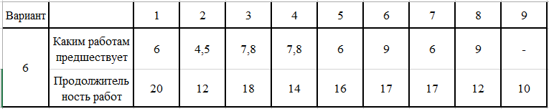

**Построение графа по таблице**

Строим сетевой график

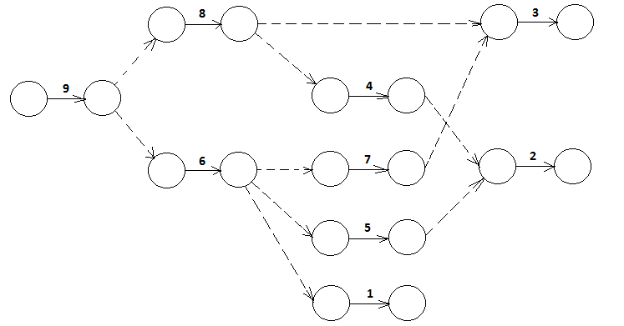

Упрощаем сеть

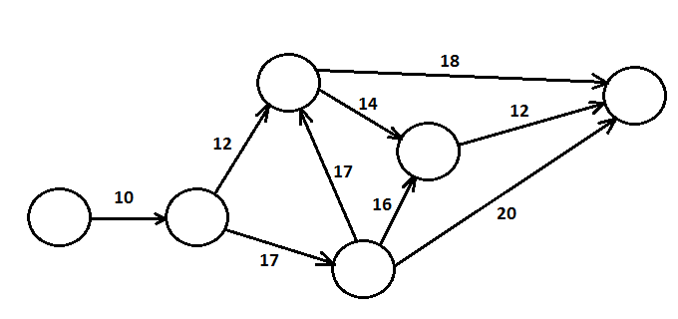

**Исходное событие I и завершающее событие S**

Событие I - кружок, который имеет только исходящие стрелки.

Событие S - кружок, который имеет только входящие стрелки.

**Номера вершин в натуральном порядке**

**1-итерация нумерования графа**

1.1. Начнем с круга, от которого только исходят стрелки. Пометим этот круг красным цветом.

1.2. От красного круга исходящие стрелки раскрасим красным цветом и пометим дугу римской цифрой «I».

**2-итерация нумерования графа**

2.1. Находим не раскрашенные круги, в который входят раскрашенные и помеченные дуги. Раскрашиваем такой круг в оранжевый цвет.

2.2. От оранжевого круга исходящие стрелки раскрасим оранжевым цветом и пометим дугу римской цифрой «II».

**3-итерация нумерования графа**

3.1. Находим не раскрашенные круги, в который входят раскрашенные и помеченные дуги. Раскрашиваем такой круг в желтый цвет.

3.2. От желтого круга исходящие стрелки раскрасим желтым цветом и пометим дугу римской цифрой «III».

**4-итерация нумерования графа**

4.1. Находим не раскрашенные круги, в который входят раскрашенные и помеченные дуги. Раскрашиваем такой круг в фиолетовый цвет.

4.2. От фиолетового круга исходящие стрелки раскрасим фиолетовым цветом и пометим дугу римской цифрой «IV».

**5-итерация нумерования графа**

5.1. Находим не раскрашенные круги, в который входят раскрашенные и помеченные дуги. Раскрашиваем такой круг в голубой цвет.

5.2. От голубого круга исходящие стрелки раскрасим голубым цветом и пометим дугу римской цифрой «V».

**6-итерация нумерования графа**

6.1. Находим не раскрашенные круги, в который входят раскрашенные и помеченные дуги. Круг такой один, последний. Раскрашиваем такой круг в синий цвет.

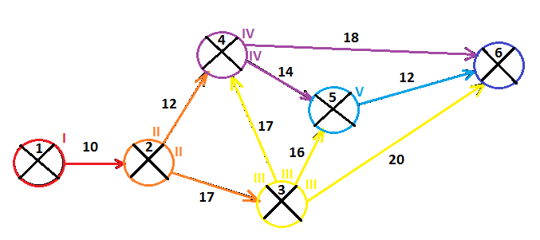

**Ранние и поздние сроки свершения событий**

**Расчет раннего времени**

tр(1) = 0

tр(2) = tр(1) + t(1; 2) = 0 + 10 = 10

tр(3) = tр(2) + t(2; 3) = 10 + 17 = 27

tр(4) = max(tр(2) + t(2; 4);tр(3) + t(3; 4)) = max(10 + 12; 27 + 17) = max(22; 44) = 44

tр(5) = max(tр(4) + t(4; 5);tр(3) + t(3; 5)) = max(44 + 14; 27 + 16) = max(58; 43) = 58

tр(6) = max(tр(4) + t(4; 6);tр(5) + t(5; 6);tр(3) + t(3; 6)) = max(44 + 18; 58 + 12; 27 + 20) = max(62; 70; 47) = 70

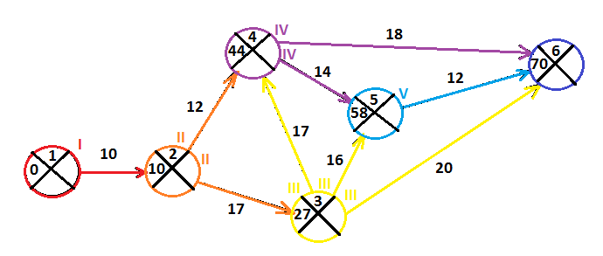

**Расчет позднего времени**

tп(6) = tр(6) = 70

tп(5) = tп(6) − t(6; 5) = 70 − 12 = 58

tп(4) = min(tп(6) − t(6; 4);tп(5) − t(5; 4)) = min(70 − 18; 58 − 14) = min(52; 44) = 44

tп(3) = min(tп(4) − t(4; 3);tп(5) − t(5; 3);tп(6) − t(6; 3)) = min(44 − 17; 58 − 16; 70 − 20) = min(27; 42; 50) = 27

tп(2) = min(tп(4) − t(4; 2);tп(3) − t(3; 2)) = min(44 − 12; 27 − 17) = min(32; 10) = 10

tп(1) = tп(2) − t(2; 1) = 10 − 10 = 0

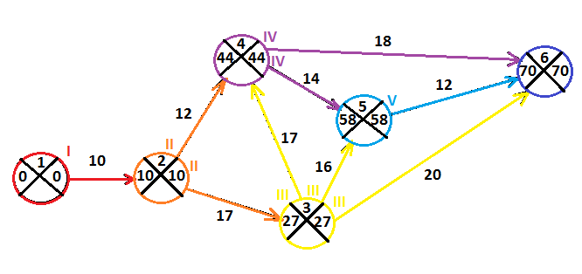

**Критический путь и критическое время**

Круги, где раний срок равен позднему сроку (tр(i) = tп(i)), соединены крит. путем:

tр(1) = 0 ≡ tп(1) = 0;

tр(2) = 10 ≡ tп(2) = 10;

tр(3) = 27 ≡ tп(3) = 27;

tр(4) = 44 ≡ tп(4) = 44;

tр(5) = 58 ≡ tп(5) = 58;

tр(6) = 70 ≡ tп(6) = 70.

Критический путь Lкр: 1-2-3-4-5-6. Критическое время: t(Lкр) = tкр = 10 + 17 + 17 + 14 + 12 = 70

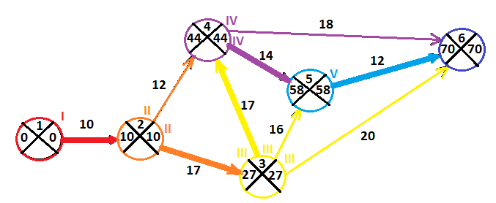

**Резервы времени событий и интервалы свободы**

Резерв времени буду считать по формуле



R1 = tп(1) − tр(1) = 0 − 0 = 0

R2 = tп(2) − tр(2) = 10 − 10 = 0

R3 = tп(3) − tр(3) = 27 − 27 = 0

R4 = tп(4) − tр(4) = 44 − 44 = 0

R5 = tп(5) − tр(5) = 58 − 58 = 0

R6 = tп(6) − tр(6) = 70 − 70 = 0

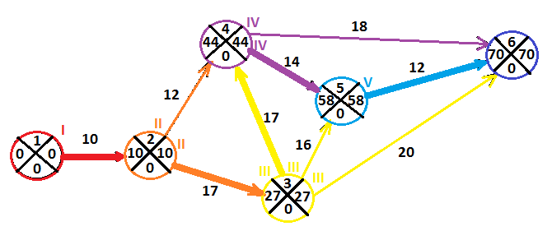

**Ранние и поздние сроки начала и окончания всех работ**

**Ранний срок начала работ**

Ранний срок начала работ буду считать по формуле



tр.н.(1, 2) = tр(1) = 0

tр.н.(2, 4) = tр(2) = 10

tр.н.(2, 3) = tр(2) = 10

tр.н.(3, 4) = tр(3) = 27

tр.н.(3, 5) = tр(3) = 27

tр.н.(3, 6) = tр(3) = 27

tр.н.(4, 6) = tр(4) = 44

tр.н.(4, 5) = tр(4) = 44

tр.н.(5, 6) = tр(5) = 58

**Поздний срок окончания работ**

Поздний срок окончания работ буду считать по формуле



tп.о.(1, 2) = tп(2) = 10

tп.о.(2, 4) = tп(4) = 44

tп.о.(2, 3) = tп(3) = 27

tп.о.(3, 4) = tп(4) = 44

tп.о.(3, 5) = tп(5) = 58

tп.о.(3, 6) = tп(6) = 70

tп.о.(4, 6) = tп(6) = 70

tп.о.(4, 5) = tп(5) = 58

tп.о.(5, 6) = tп(6) = 70

**Полный и свободный резервы времени выполнения работ**

**Свободный резерв времени работы**

Свободный резерв времени работы буду считать по формуле



Rс(1, 2) = tр(2) − tр(1) − t(1, 2) = 10 − 0 − 10 = 0

Rс(2, 4) = tр(4) − tр(2) − t(2, 4) = 44 − 10 − 12 = 22

Rс(2, 3) = tр(3) − tр(2) − t(2, 3) = 27 − 10 − 17 = 0

Rс(3, 4) = tр(4) − tр(3) − t(3, 4) = 44 − 27 − 17 = 0

Rс(3, 5) = tр(5) − tр(3) − t(3, 5) = 58 − 27 − 16 = 15

Rс(3, 6) = tр(6) − tр(3) − t(3, 6) = 70 − 27 − 20 = 23

Rс(4, 6) = tр(6) − tр(4) − t(4, 6) = 70 − 44 − 18 = 8

Rс(4, 5) = tр(5) − tр(4) − t(4, 5) = 58 – 44 − 14 = 0

Rс(5, 6) = tр(6) − tр(5) − t(5, 6) = 70 − 58 − 12 = 0

**Полный резерв времени работы**

Полный резерв времени работы буду считать по формуле



Rп(1, 2) = tп(2) − tр(1) − t(1, 2) = 10 − 0 − 10 = 0

Rп(2, 4) = tп(4) − tр(2) − t(2, 4) = 44 − 10 − 12 = 22

Rп(2, 3) = tп(3) − tр(2) − t(2, 3) = 27 − 10 − 17 = 0

Rп(3, 4) = tп(4) − tр(3) − t(3, 4) = 44 − 27 − 17 = 0

Rп(3, 5) = tп(5) − tр(3) − t(3, 5) = 58 − 27 − 16 = 15

Rп(3, 6) = tп(6) − tр(3) − t(3, 6) = 70 − 27 − 20 = 23

Rп(4, 6) = tп(6) − tр(4) − t(4, 6) = 70 − 44 − 18 = 8

Rп(4, 5) = tп(5) − tр(4) − t(4, 5) = 58 − 44 – 14 = 0

Rп(5, 6) = tп(6) − tр(5) − t(5, 6) = 70 − 58 − 12 = 0

**Цель:** яизучил методы расчёта сетевого графа, получил и усвоил знания по сетевому планированию и методах оптимизации.